Schulversuchspraktikum

Johanna Schakowske
Sommersemester 2013
Klassenstufen 11 & 12

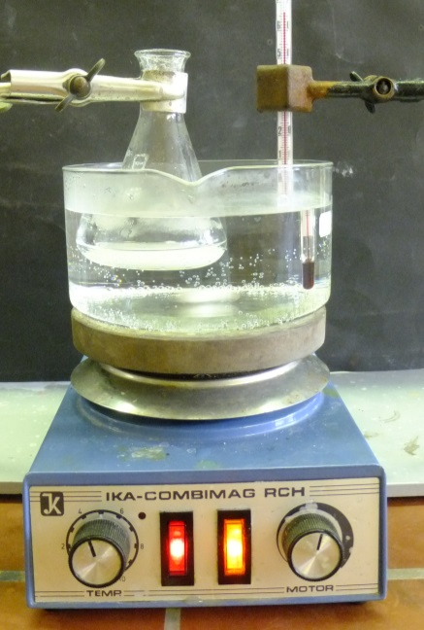
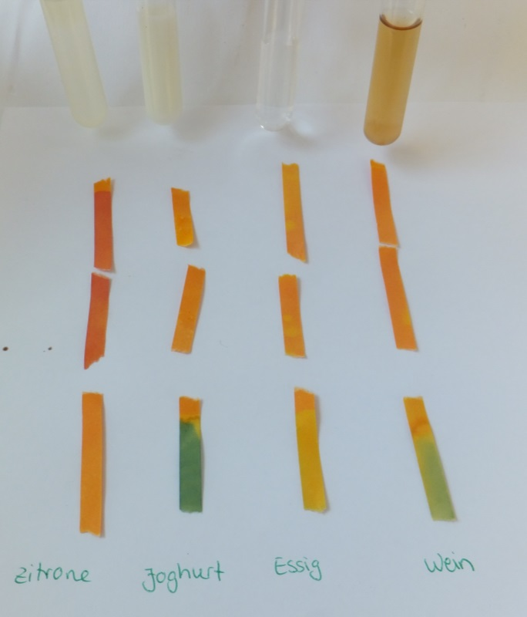

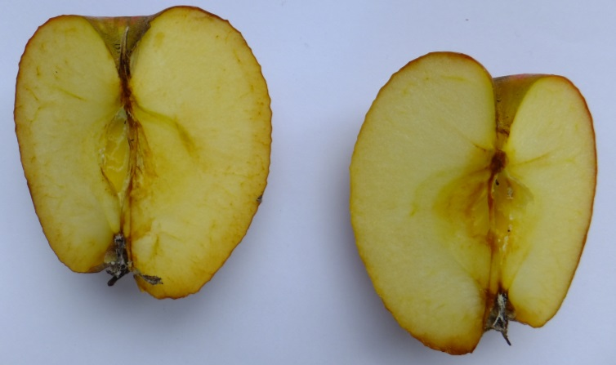

Carbonsäuren

Auf einen Blick:
In diesem Protokoll werden insgesamt sechs Versuche beschrieben. Die ersten drei Versuche zeigen, wie Carbonsäuren den SuS im Unterricht anschaulich durch einfache Versuche nähergebracht werden können.
So wird in V1 die Säure in Lebensmitteln nachgewiesen und in V2 bewiesen, dass es sich bei der Säure in der Zitrone um Citronensäure handelt. In V3 können die SuS die konservierende Eigenschaft von Carbonsäuren kennenlernen.
In den darauffolgenden drei Lehrerversuchen wird mit starken Säuren gearbeitet, weshalb sie nicht von SuS durchgeführt werden sollten. V4 zeigt, wie man auf einfache Art und Weise Aspirin® herstellen kann. Mit V5 kann der Induktionseffekt der Alkansäuren beschrieben werden. Der letzte Versuch V6 ist ein Showversuch, um die Motivation und das Interesse der SuS für Carbonsäuren zu steigern, und zeigt, dass Backpulver mit Ameisensäure unter starker CO₂-Entwicklung reagiert.
Durch das angefügte Arbeitsblatt kann die Theorie zu den Versuchen vertieft und die funktionellen Gruppen bzw. die Struktur der verschiedenen Carbonsäuren besprochen werden.

Inhalt

1 Konzept und Ziele 2
2 Relevanz des Themas und didaktische Reduktion 2
3 Schülerversuche 3
3.1 V 1 – Hydroxycarbonsäuren in Lebensmitteln 3
3.2 V 2 – Nachweis von Carbonsäure 5
3.3 V3 – Ascorbinsäure zur Konservierung 7
4 Lehrerversuche 9
4.1 V 4 – Aspirin selbst herstellen 9
4.2 V 5 – Induktionseffekt der Alkansäuren 12
4.3 V 6 – Die Ameisenbombe 14
5 Reflexion des Arbeitsblattes 17
5.1 Erwartungshorizont (Kerncurriculum) 17
5.2 Erwartungshorizont (Inhaltlich) 17

Konzept und Ziele
Carbonsäuren sind in der gymnasialen Oberstufe ein wichtiges Thema der organischen Chemie. Carbonsäuren sind Kohlenwasserstoff-Verbindungen, die sich durch eine Carboxyl-Gruppe (-COOH) auszeichnen. Sie werden auch Alkansäuren genannt, da sie sich formal von Alkanen ableiten lassen.
Carbonsäuren können je nach funktionellen Gruppen noch einmal unterteilt werden. So besitzen z. B. Monocarbonsäuren (Ameisensäure) eine Carboxyl-Gruppe, Dicarbonsäuren (Oxalsäure) zwei Carboxyl-Gruppen und die Hydroxycarbonsäuren (Citronensäure) zu den Carboxyl-Gruppen zusätzlich eine oder mehrere Hydroxy-Gruppen (-OH).

Gemäß des Kerncurriculums sollen die SuS die Molekülstruktur und die funktionellen Gruppen der Alkansäuren beschreiben können (Basiskonzept „Stoff-Teilchen“). Außerdem sollen die SuS das Konzept des induktiven Effektes anwenden, um die Stärke organischer Säuren zu erklären (Basiskonzept „Struktur-Eigenschaften“). Mit Hilfe der Carbonsäuren kann außerdem die Säure-Base-Theorie nach Brönsted erläutert werden (Basiskonzept „Donator-Akzeptor“).
Diese verschiedenen Anforderungen des Kerncurriculums können mittels des Themas Carbonsäuren in der Oberstufe bearbeitet werden.

Relevanz des Themas und didaktische Reduktion
Carbonsäuren sind im Alltag der SuS sehr häufig zu finden. Sehr viele Lebensmittel (z.B. Zitrusfrüchte, Milchprodukte, Vitamine) enthalten Carbonsäuren. Hier kann den SuS verdeutlicht werden, dass Carbonsäuren nicht nur in der Nahrung enthalten sind, sondern auch wichtige Funktionen erfüllen. So ist z.B. Ascorbinsäure (Vitamin C) nicht nur als Konservierungsmittel hilfreich. Ein Mangel an Ascorbinsäure im menschlichen Körper über längere Zeit kann sogar zu Krankheiten wie Skorbut führen. Durch dieses Thema kann also einen Fächerübergriff zur Biologie hergestellt werden. Es ist wichtig, den SuS die Relevanz der Carbonsäuren näher zu bringen, um zu zeigen, dass die organische Chemie interessant und alltagsbezogen sein kann und nicht nur aus komplizierten Mechanismen und sehr langwierigen Reaktionen besteht.

Je nachdem wie weit der Oberstufenkurs ist bzw. wie leistungsstark kann die Auswertung der untenstehenden Versuche modifiziert werden. So kann der Mechanismus zur Herstellung von Aspirin auf das nötigste beschränkt oder detailliert ausarbeitet werden.

Schülerversuche

V 1 – Hydroxycarbonsäuren in Lebensmitteln
Durch diesen Versuch kann darauf geschlossen werden, dass verschiedene Lebensmittel Säuren enthalten und wie sich diese Säuren durch Zugabe verschiedener Substanzen verhalten. Dieser Versuch ist allerdings kein eindeutiger Nachweis für Carbonsäuren. Für die Deutung sollten die SuS mit der Säure-Base-Theorie nach Brönsted vertraut sein.
Gefahrenstoffe
Verdünnte Natronlauge |  |  | H: 315, 319 |  |  | P: 2280, 301+330+331, 305+351+338

Materialien: Zitronensaft, Essig, Weißwein, Joghurt, Indikatorpapier, Zucker

Chemikalien: Natronlauge

Durchführung: Dieser Versuch besteht aus mehreren Teilschritten:
- Die Proben von Zitronensaft, Joghurt, Essig und Wein werden zu je 2 cm Höhe in ein Reagenzglas gefüllt und mit Universalindikator überprüft.
- Zu jeder Probe wird ein Spatel Zucker gegeben und anschließend wieder mit Universalindikatorpapier überprüft.
- Zu jeder Probe werden ca. 3 mL verdünnte Natronlauge hinzugefügt, bevor der pH-Wert mit Indikatorpapier überprüft wird.

Beobachtung:
pH-Werte | Zitronensaft | Joghurt | Essig | Wein
1. | 1 | 5 | 3 | 3
2. | 1 | 5 | 3 | 3
3. | 7 | 12 | 8 | 9

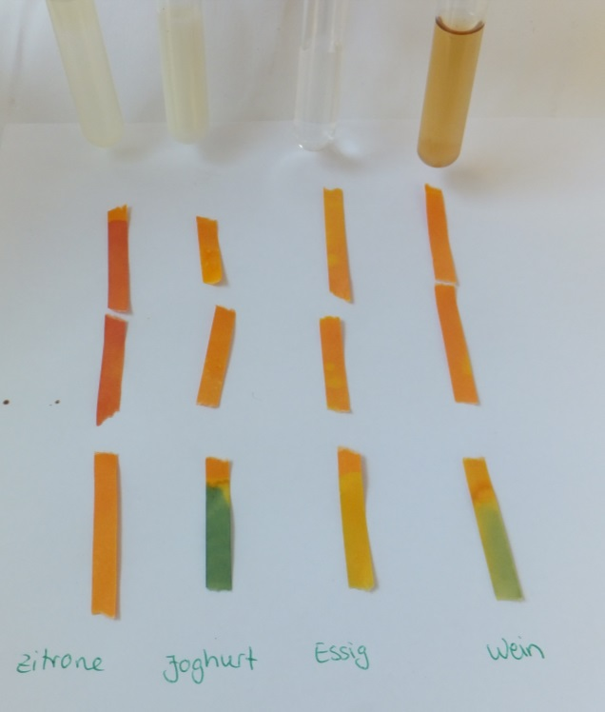
3.hj.…..
2...
1..
Abb 1: Proben der Lebensmittel Zitrone, Joghurt, Essig, Wein (von links) mit Indikatorpapier.

Deutung: Durch Zucker lässt sich zwar der saure Geschmack des Lebensmittels süßen, das chemische Verhalten der Probe wird allerdings nicht beeinflusst. Die Lebensmittel sollen von den SuS nicht probiert werden, dass ein Stoff durch Zucker süß wird wissen die SuS aus eigener Erfahrung.
Die saure Reaktion der Carbonsäuren beruht auf der Übertragung des Protons der Carboxyl-Gruppe auf ein Wassermolekül:
H⁺_{(aq)} + H₂O_{(l)} ⇆ H₃O⁺ _{(aq)}
Die Säure kann durch verdünnte Natronlauge neutralisiert werden.
H₃O⁺_{(aq)} + Na⁺_{(aq)} + OH⁻_{(aq)} ⇆ Na⁺_{(aq)} + 2 H₂O_{(l)}

Entsorgung: Die Proben können im Säure-Base-Behälter entsorgt werden.

Literatur: M. Walter: http://www.marlene-walter.de/chemie/klasse11/hydroxycarbon saeuren_in_lebensmitteln.pdf (zuletzt besucht: 06.08.2013)

Dieser Versuch eignet sich als Einführung in das Thema der Carbonsäuren. Hier kann noch einmal die Säure-Base-Theorie nach Brönsted wiederholt werden.
Dieser Versuch kann den SuS die Alltagsrelevanz der Carbonsäuren aufzeigen. Es wird allerdings nicht bewiesen, dass die saure Wirkung der Probe tatsächlich durch Carbonsäuren hervorgerufen wird. Daher ist es sinnvoll, weitere Versuche an diesen anzuschließen, wie z.B. der Nachweis von Carbonsäure in Zitrone (V2).

V 2 – Nachweis von Carbonsäure
Dieser Versuch weist die Carbonsäure in Zitronen nach. Die SuS sollten mit der Thematik der Carbonsäuren und ihrer funktionellen Gruppe vertraut sein. Für die Deutung sollten die SuS außerdem eine Einführung in die Komplexchemie erhalten haben.

Gefahrenstoffe
Verd. Ammoniak-Lösung |  |  | H: 314, 335, 400 |  |  | P: 261, 273, 280, 305+351+338, 310
Calciumchlorid |  |  | H: 319 |  |  | P: 305+351+338

Materialien: Magnetrührer, Becherglas, Filterpapier und Trichter, Indikatorpapier, Spatel

Chemikalien: Zitronensäure, verd. Ammoniak-Lösung, Calciumchlorid

Durchführung: Ca. 20 mL filtrierter Zitronensaft (ohne Kerne und Fruchtfleisch) werden in einem Becherglas mit Ammoniak betropft, bis die Lösung schwach alkalisch ist. Der pH-Wert wird hierfür immer wieder mit Indikatorpapier kontrolliert. Nun werden 3 Spatel Calciumchlorid in dem Zitronensaft gelöst und auf einer Heizplatte bis zum Sieden erhitzt. Der entstehende Niederschlag wird abfiltriert.

Beobachtung: Bei der Erwärmung entsteht ein weißer Niederschlag. Das Filtrat ist klar und nicht mehr trüb wie der Zitronensaft zu Anfang des Experiments.

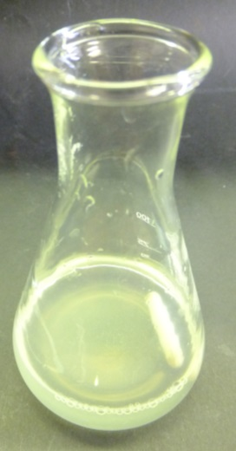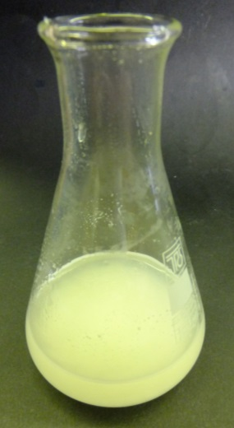
Abb 2: Nachweis von Citronensäure – vor (links) und nach der Erwärmung auf dem Magnetrührer (rechts).

Deutung: An das im Wasser gelöste Calciumhydroxid wird die Citronensäure als Citrat (Salz) gebunden.
In Kälte entsteht ein wasserlöslicher Komplex:
Ca²⁺ + 2 Cit³⁻ [Ca(Cit)₂]⁴⁻
Beim Erhitzen bildet sich Tricalciumcitrat, das ausfällt:
[Ca(Cit)₂]⁴⁻ + 2 Ca²⁺ Ca₃(Cit)₂

Der Ammoniak wird hinzugegeben, um ein basisches Milieu zu erreichen, in dem die Reaktion ablaufen kann.

Entsorgung: Die Citronensäure und das Filtrat über den Abfluss entsorgt werden.

Literatur: I. Kuhn:http://chids.online.uni-marburg.de/dachs/praktikumsprotokolle/PP00-55-Nachweis_von_Carbonsaeuren.pdf (zuletzt besucht: 6.08.2013).

Dieser Versuch kann in Verbindung mit V1 verwendet werden. Nachdem die SuS herausfinden konnten, dass manche Lebensmittel Säuren enthalten, kann mit diesem Versuch gezeigt werden, dass es sich bei der Säure in der Zitrone tatsächlich um Citronensäure handelt. Als Fächerübergriff kann im Biologieunterricht parallel dazu der Citratzyklus behandelt werden, um die Relevanz von Citronensäure zu besprechen.

V3 – Ascorbinsäure zur Konservierung
Dieser Versuch zeigt, dass Ascorbinsäure als Konservierungsmittel für einen Apfel genutzt werden kann. Er zeigt außerdem ob Vitamin C-Tabletten wirklich Ascorbinsäure enthalten. Die Reaktionspartner müssen vorher nicht von den SuS gekannt werden. Für eine bessere Auswertung ist es aber wichtig, dass die SuS den Oxidationsbegriff kennen und wissen, dass hierbei Elektronen abgegeben werden.

Gefahrenstoffe
Ascorbinsäure |  |  | H: - |  |  | P: -

Materialien: Vitamin C-Tablette, Apfel

Chemikalien: Ascorbinsäure

Durchführung: Löse je 2 Spatel Ascorbinsäure und 2 Vitamin C-Tabletten in 10 mL destl. Wasser.
Teile einen Apfel in drei Teile. Apfelstück 1 bleibt unbehandelt, Apfelstück 2 wird in Vitamin C-Tabletten-Lösung getränkt und Apfelstück 3 in Ascorbinsäurelösung. Die Apfelstücke werden zur Seite gelegt und immer wieder beobachtet.

Beobachtung: Während sich das unbehandelte Apfelstück 1 immer bräunlicher färbt, sehen die anderen Stücke auch nach Stunden frisch aus.

(a) (b) (c)
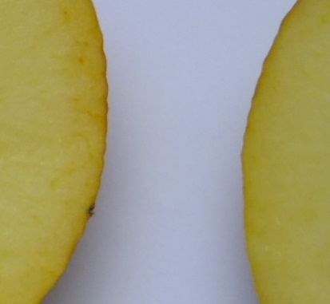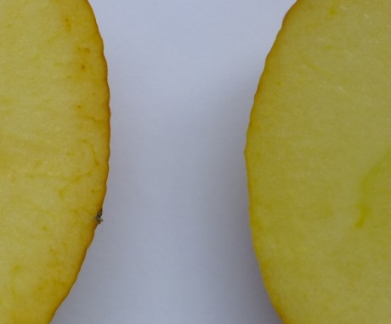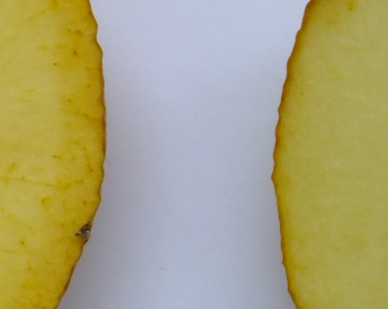
Abb 3: Die Apfelstücke zum Zeitpunkt 0 (a), nach 10 min (b) und nach 270 min (c).

Deutung: Die Zellen des Apfels enthalten Polyphenole und Enzyme, die mit dem Luftsauerstoff reagieren und oxidieren.
Phenole oxidieren dabei zum Beispiel zu farbigen Verbindungen wie Chinonen.
Ascorbinsäure wirkt als Antioxidationsmittel, da es selbst zu Dehydroascorbinsäure oxidiert wird. Die Wirkung der Ascorbinsäure ist zeitlich beschränkt und funktioniert nur, solange noch nicht alle Ascorbinsäure oxidiert ist.
Ascorbinsäure reagiert mit Sauerstoff zu Dehydroascorbinsäure:
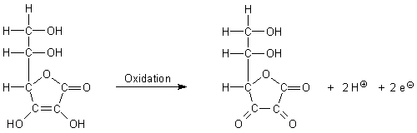

Phenole reagieren ohne die Anwesenheit von Ascorbinsäure zu Chinonen:

Entsorgung: Die Lösungen können im Ausguss und die Apfelstücke im Restmüll entsorgt werden.

Literatur: -

Dieser Versuch ist als SuS-Versuch gut geeignet, weil sie ohne giftige Chemikalien arbeiten können. Durch diesen Versuch wird eine hohe Alltagsrelevanz geschaffen, da jeder SuS sicher schon einen braunwerdenden Apfel beobachtet hat und nun weiß, wie er diese Bräune hinauszögern kann.
Außerdem kann auf die verschiedenen Konservierungsmittel eingegangen werden, mit denen viele Lebensmittel versetzt werden.
Zur didaktischen Reduktion können die komplizierten Mechanismen zur Oxidation der oberen Stoffe in der Deutung vernachlässigt werden, weil sie nicht das Hauptthema des Versuches sind. Im Vordergrund sollte das Phänomen des Antioxidationsmittels Ascorbinsäure stehen.

Lehrerversuche

V 4 – Aspirin® selbst herstellen
In diesem Versuch kann Aspirin® mit leichten Mitteln und innerhalb einer Schulstunde hergestellt werden.
Sind im Vorfeld schon Reaktionsmechanismen wie der nucleophile Angriff oder die Acetylierung behandelt worden, kann dies als Vorwissen in der Deutung mit einfließen.
Gefahrenstoffe
Salicylsäure |  |  | H: 302, 318 |  |  | P: 305+351+338, 313
Essigsäureanhydrid |  |  | H: 226, 332, 302, 314, 335 |  |  | P: 280, 301+330+331, 305+351+338, 309+310
Konz. Schwefelsäure |  |  | H: 314, 290 |  |  | P: 280, 301+330+331, 305+351+338, 309+310

Materialien: Eiswasser, Pipette, Spatel, Glasstab, Magnetrührer, Erlenmeyerkolben, Bechergläser, Nutsche

Chemikalien: Salicylsäure, Essigsäureanhydrid, Konz. Schwefelsäure

Durchführung: 100 g Salicylsäure, 10 mL Essigsäureanhydrid und 2 Tropfen konz. Schwefelsäure werden in einen Erlenmeyerkolben gegeben. Das Gemisch wird unter Rühren mit dem Glasstab ca. 10 min in einem Wasserbad auf dem Magnetrührer bis auf 60 °C erwärmt (Aufbau: siehe Abb. 4). Entsteht eine klare Flüssigkeit, wird die Temperatur für 5 min auf ca. 80 – 90 °C erwärmt, bis sich das Reaktionsgemisch wieder trübt. Anschließend wird das Gemisch für eine Minute in Eiswasser gestellt, bis die Acetylsalicylsäure auskristallisiert. Das Produkt wird zum Schluss über die Nutsche mit Eiswasser gewaschen.

Beobachtung: Das Gemisch verflüssigt sich bei 60 °C zu einer klaren Flüssigkeit und wird bei 80 – 90 °C wieder trüb. Im Eiswasser kristallisiert das Gemisch aus.

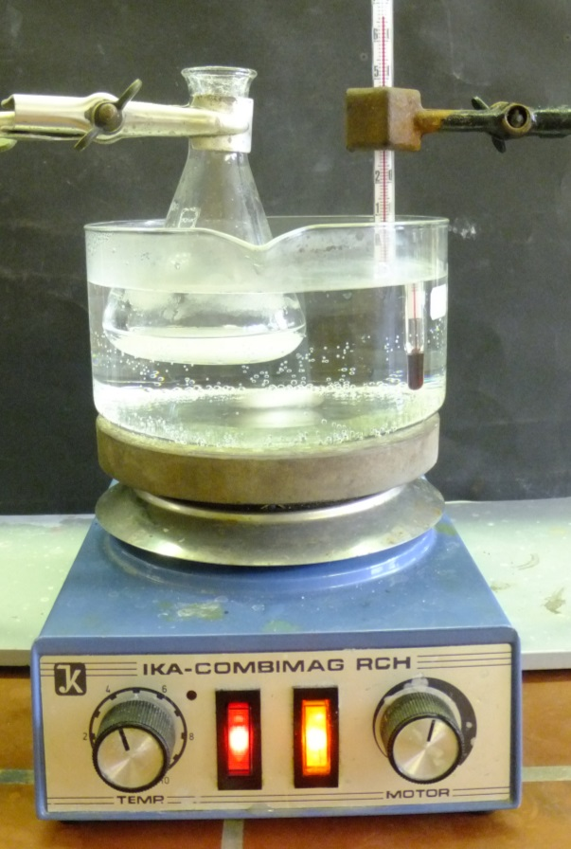
Abb 4: Herstellung von Aspirin®

Deutung: In der Reaktion A) wird Essigsäureanhydrid protoniert. In B) ist zu sehen, dass ein nucleophiler Angriff der Hydroxygruppe der Salicylsäure am Carbokation erfolgt. Dabei wird Essigsäure abgespalten. Im letzten Schritt wird ein Proton abgespalten und die Acetylierung ist abgeschlossen.
Konzentrierte Schwefelsäure wirkt bei dieser Reaktion als Katalysator.
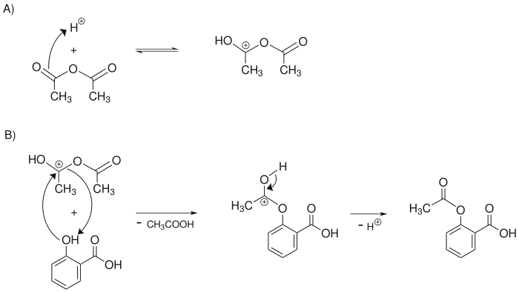
Abb. 5: Reaktionsmechanismus zur Herstellung von Acetylsalicylsäure

Entsorgung: Die Entsorgung kann über den organischen Abfallbehälter stattfinden.

Literatur: Praktikumsskript (2012). LAK-F-Praktikum Organische Chemie. Universität Göttingen, S.60.

Aspirin® ist eines der berühmtesten Medikamente und in fast jedem Haushalt zu finden. Durch diesen Versuch kann den SuS gezeigt werden, dass in kurzer Zeit und durch einfache Mittel Medikamente hergestellt werden können. Der Versuch ist in diesem Skript als Lehrerversuch angegeben, weil gesundheitsschädliche und ätzende Stoffe verwendet werden. Er könnte allerdings auch von einem sehr sorgfältig arbeitenden Kurs eigenständig durchgeführt werden.

V 5 – Induktionseffekt der Alkansäuren
Dieser Versuch zeigt, wie die Säurestärke und Wirkung der verschiedenen Alkansäuren mit steigender Länge der Kohlenstoffkette abnimmt.
Für eine bessere Deutung sollte den SuS der struktuelle Aufbau der verschiedenen Alkansäuren bekannt sein.

Gefahrenstoffe
Methansäure |  |  | H: 226, 314 |  |  | P: 260, 280, 301+330+331, 305+351+338, 309, 310
Ethansäure |  |  | H: 226, 314 |  |  | P: 280, 301+330+331, 305+351+338
Propansäure |  |  | H: 226, 314 |  |  | P: 210, 241, 303+361+353, 305+351+338, 405
Magnesium-Band |  |  | H: - |  |  | P: -

Materialien: 3 Petrischalen, Universalindikatorpapier

Chemikalien: konzentrierte Methansäure (Ameisensäure), konzentrierte Ethansäure (Essigsäure), konzentrierte Propansäure (Propionsäure), Mg-Band

Durchführung: In jede Petrischale wird der Boden mit einer der drei Alkansäuren bedeckt. Mit dem Indikatorpapier wird der pH-Wert der Säure bestimmt, bevor in jede Petrischale ein abgeschmirgeltes Magnesiumband gegeben wird.

Säure | pH-Wert | Blasenbildung bei Zugabe des Mg-Bandes
Methansäure | 1 | sehr stark
Ethansäure | 2 | mittel
Propansäure | 3 | schwach
Beobachtung:

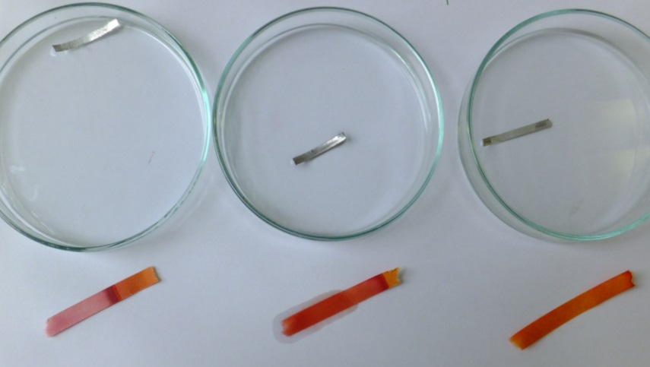
Abb 5: Reaktion von Methan-, Ethan-, Propansäure (von links) mit Mg-Band und Indikatorpapier

Deutung: Wie die verschiedenen Farben des Indikatorpapiers beweisen, nimmt die Säurestärke mit wachsender Kettenlänge der Alkansäuren ab.
Die Säure mit dem niedrigsten pH-Wert (Methansäure) reagiert mit dem Magnesiumband am stärksten. Es reagieren alle drei Carbonsäuren mit dem Metall unter H₂-Freisetzung:
2 H₃O⁺_{(aq)} + Mg_{(s)} H₂O_{(l)} + H_{2(g)} + Mg²⁺_{(aq)}
Die Abnahme der Säurestärke in der homologen Reihe der Alkansäuren kann durch den positiven Induktionseffekt (+I-Effekt) des Alkylrestes erklärt werden. Die Alkylkette schiebt Elektronen hierbei zur –COOH-Gruppe, wodurch das Proton schlechter abgespalten werden kann. Je länger die Alkylkette, desto stärker wird der +I-Effekt.
a) b)
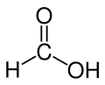
Abb 6: Methansäure (a) und Essigsäure mit dem +I-Effekt (b)

Entsorgung: Die Säuren werden über den Säure-Base-Abfall entsorgt.

Literatur: -

Durch diesen Versuch kann der Induktionseffekt eingeführt und besprochen werden, da er die Abnahme der Säurestärken sehr veranschaulichend darstellt.
Dieser Versuch sollte aufgrund der konzentrierten Säure von einer Lehrkraft durchgeführt werden. Es kann außerdem zu einer starken Geruchsbelastung kommen.

V 6 – Die Ameisenbombe
Dieser Versuch soll die Kohlenstoffdioxidfreisetzung bei der Reaktion einer Carbonsäure mit Backpulver belegen. Er ist eher als Showversuch und Motivation für die SuS gedacht und deshalb in den „Ameisenmythos“ verpackt.
Die SuS sollten die Säure-Base-Theorie nach Brönsted bekannt sein. Die Erarbeitung der Deutung wird außerdem vereinfacht, wenn die SuS die Summenformeln von Ameisensäure und Natriumhydrogencarbonat kennen.

Gefahrenstoffe
Ameisensäure |  |  | H: 226, 314 |  |  | P: 260, 280, 301+330+331, 305+351+338, 309, 310
Natriumhydrogencarbonat |  |  | H: - |  |  | P: -

Materialien: ein kleiner Behälter (Kaugummidose)

Chemikalien: Ameisensäure, Backpulver

Durchführung: In dem kleinen Behälter wird Backpulver auf die verdünnte Ameisensäure gegeben. Der Behälter wird schnell verschlossen und auf den Kopf gedreht.

Beobachtung: Nach wenigen Sekunden platzt der Behälter auf und fliegt in die Höhe. Auf der Tischfläche ist das schäumende Backpulver zu erkennen.

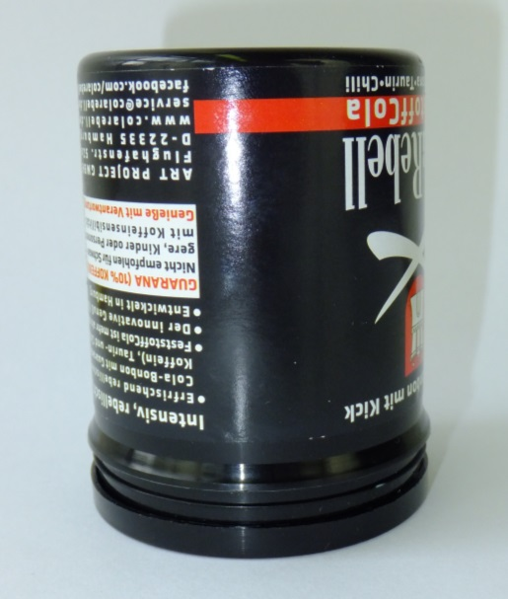
Abb 6: Die Ameisenbombe vor der Reaktion.
Deutung: Backpulver reagiert aufgrund des Natriumhydrogencarbonats mit der Ameisensäure unter Kohlenstoffdioxid-Entwicklung.
HCOO⁻_{(aq)} + Na⁺_{(aq)} + HCO₃⁻_{(aq)} + H₃O⁺_{(aq)} 2 H₂O_{(l)} + HCOO⁻_{(aq)} + Na⁺_{(aq)} + CO_{2(g)}

Entsorgung: Das schäumende Backpulver wird mit Tüchern aufgewischt und im Feststoffabfall entsorgt.

Literatur: -

Dieser Versuch zeigt sehr anschaulich wie Natriumhydrogencarbonat mit organischen Säuren reagiert.
Viele SuS haben schon einmal von dem Mythos gehört, dass Ameisen explodieren, wenn sie Backpulver fressen und man sie so verscheuchen könne. Durch diesen Versuch kann man herausfinden, ob Ameisensäure tatsächlich mit Backpulver reagiert. Ob die Tiere das Backpulver tatsächlich fressen, kann nicht belegt werden.
Dieser Versuch ist nett anzusehen und wird die SuS belustigen. In der Auswertung kann dann genau auf die Reaktion eingegangen werden, sodass der Versuch auch einen Lerneffekt erzielt.

Arbeitsblatt – Carbonsäuren

Aufgabe 1: Viele Lebensmittel enthalten Carbonsäuren. Die saure Wirkung wurde schon in V1 und V2 festgestellt. Recherchiere, welche Carbonsäure in Zitrone, Joghurt, Essig und Wein enthält sind.

Aufgabe 2: Die in Aufgabe 1 recherchierten Carbonsäuren haben verschiedene funktionelle Gruppen. Markiere und benenne diese. Welche Summenformeln haben sie?

Aufgabe 3: Nutze die IUPAC-Nomenklatur zur Benennung der organischen Verbindungen.

Reflexion des Arbeitsblattes
Dieses Arbeitsblatt kann am Anfang der Unterrichtseinheit zu „Carbonsäuren“ in Zusammenhang mit den Versuchen 1 und 2 ausgeteilt werden. Hierdurch kann die Theorie zu den Versuchen noch einmal vertieft und die funktionellen Gruppen bzw. die Struktur der verschiedenen Carbonsäuren besprochen werden. IUPAC sollte den SuS im Vorfeld bekannt sein.

Erwartungshorizont (Kerncurriculum)
Basiskonzept „Stoff-Teilchen“
Fachwissen: Die SuS beschreiben die Molekülstruktur und die funktionellen Gruppen folgender Stoffklassen: Alkane, Alkene, Aromaten, Alkanole, Alkanale, Alkanone, Alkansäuren, Ester, Ether, Halogenkohlenwasserstoffe, Aminosäuren (Aufgabe 1 und 2).
Erkenntnisgewinung: Die SuS wenden die IUPAC-Nomenklatur zur Benennung organischer Verbindungen an. (Aufgabe 3).
In Aufgabe 1 sind von den SuS einfache Fakten und Sachverhalte zu recherchieren und wiederzugeben. Diese Aufgabe fällt also in den Anforderungsbereich I.
Da in Aufgabe 2 das fachspezifische Wissen über die bereits gelernten funktionellen Gruppen angewendet werden sollen, ist diese Aufgabe für den Anforderungsbereich II gedacht.
Das fachspezifische Wissen der SuS über die Benennung von organischen Verbindungen nach IUPAC muss in Aufgabe 3 in einem unbekannten Kontext (d.h. auf neue, große Verbindungen) angewandt werden und erreicht somit den Anforderungsbereich III.

Erwartungshorizont (Inhaltlich)
Aufgabe 1, 2 und 3:
Lebensmittel | Zitrone | Joghurt | Essig | Wein
Carbonsäure | Citronensäure | Milchsäure | Essigsäure | Weinsäure
Summenformel | C₆H₈O₇ | C₃H₆O₃ | C₂H₄O₂ | C₄H₆O₆
Struktur | 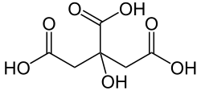 | 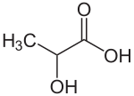 | 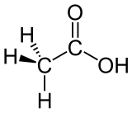 | 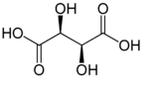
Funktionelle Gruppen | -COOH: Carboxylgr.  -OH: Hydroxylgr. | -COOH: Carboxylgr.  -OH: Hydroxylgr. | -COOH: Carboxylgr. | -COOH: Carboxylgr.  -OH: Hydroxylgr.
IUPAC | 2-Hydroxypropan-1,2,3-tri-carbonsäure | 2-Hydroxypropan-säure | Ethansäure | 2,3-Dihydroxybutan-disäure

